Отчёта по лабораторной работе

Отчет Лаб 4

Аристид Жан Лоэнс

Содержание

# 1 Цель работы

Постройте фазовый портрет гармонического осциллятора и решение уравнения гармонического осциллятора в разных случаев.

# 2 Выполнение лабораторной работы

В этом рисунке написаны параметры дифф. уравнение гармонического осциллятора без затухании и без действия внешней силы. И написано тоже функция моделирующая такой случай. (рис. 1).

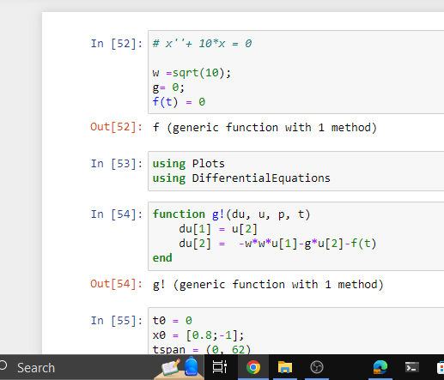

Рис. 1: Параметры первого случай

График соотвествует первому случай (рис. 2).

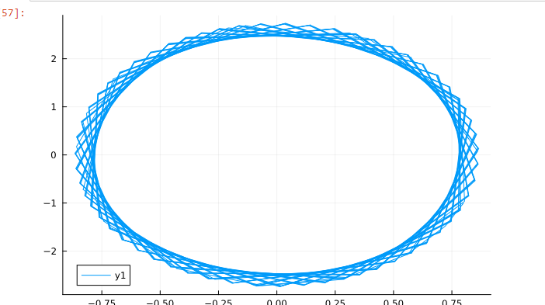

Рис. 2: Первый график

В этом рисунке написаны параметры дифф. уравнение гармонического осциллятора c затуханием и без действия внешней силы. И написано тоже функция моделирующая такой случай (рис. 3).

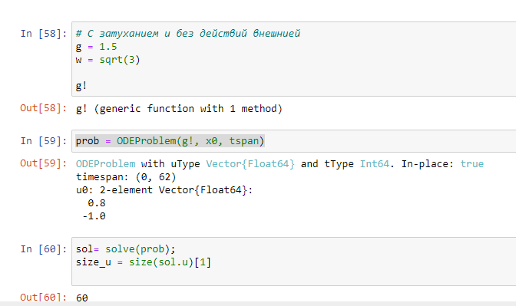

Рис. 3: Параметры второго случай

График соотвествует второму случай (рис. 4).

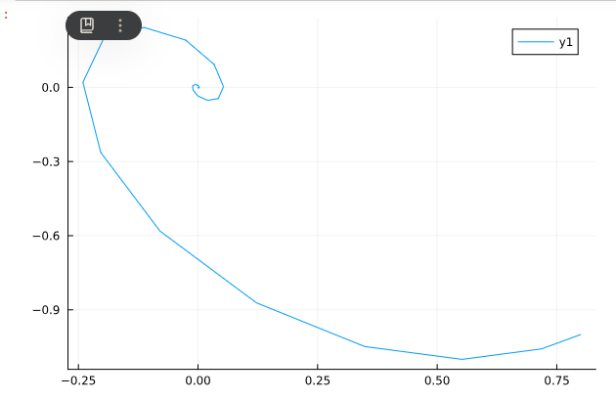

Рис. 4: Второй график

В этом рисунке написаны параметры дифф. уравнение гармонического осциллятора c затуханием и под действием внешней силы. И написано тоже функция моделирующая такой случай (рис. 5).

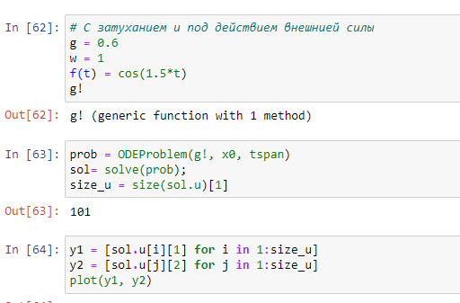

Рис. 5: Параметры третьего случай

График соотвествует третьему случай (рис. 6).

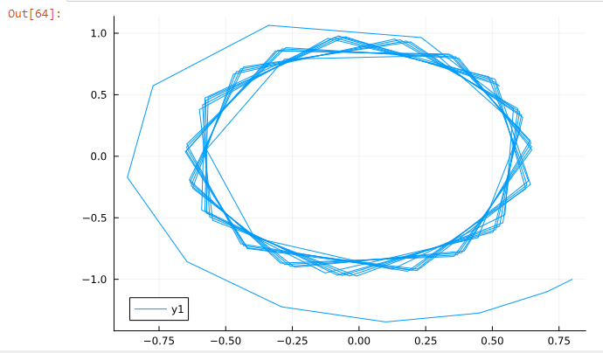

Рис. 6: Третий график

# 3 Выводы

В первом случай когда у нас нет потера энергия в плоскости xy оциллиатор рисует траектория который безконечно повторится.

# Список литературы